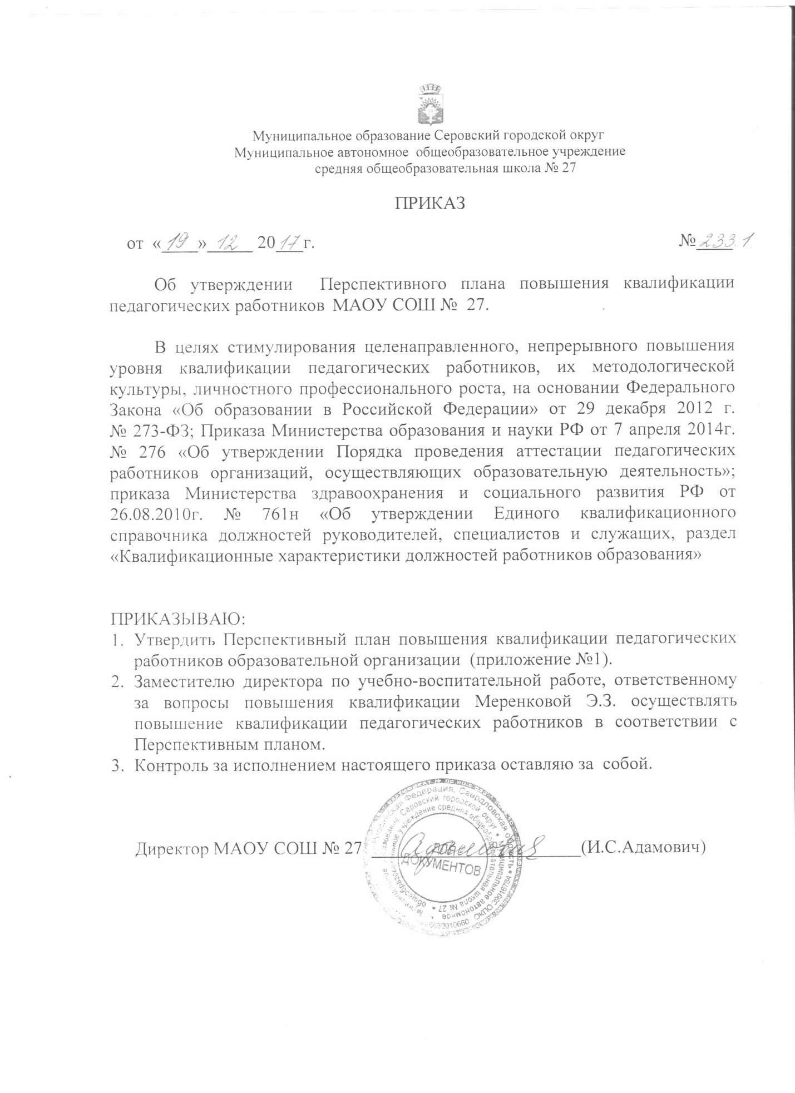

Приложение к приказу № 233.1

от «19» декабря 2017 г.

Перспективный план повышения квалификации
педагогических работников МАОУ СОШ № 27

№ п/п | Ф.И.О.  педагога | 2015 | 2016 | 2017 | 2018 | 2019 | 2020 | 2021
Учителя русского языка и литературы
 | Сибирякова  Елена  Юрьевна | + | + | + |  |  | обучение
 | Ступак  Елена  Юрьевна |  |  | + | обучение |  |  | обучение
 | Свистунова  Варвара  Юрьевна | + | + |  | обучение |  |  | обучение
 | Мищерина  Наталья  Владимировна |  | обучение |  | обучение  по предмету |  |  | обучение
 | Меренкова  Эльза  Зинуровна | + | + | + |  |  | обучение
 | Володкович  Светлана  Петровна |  | + | + | обучение  по предмету |  |  | обучение
 | Матросова Светлана  Владимировна |  |  | + | обучение  по предмету |  |  | обучение
 | Черезова  Леся  Ярославовна |  | + | + | обучение  по предмету |  |  | обучение
 | Скутин Павел  Андреевич | + |  | + | обучение  по предмету |  |  | обучение
 | Полозова Альбина Андреевна |  |  |  | обучение |  |  | обучение
Учителя математики, физики, информатики
 | Шуплецова Татьяна Викторовна |  |  | + |  |  |  | обучение
 | Гилёв Максим Михайлович |  |  | Проф.переподготовка |  |  | обучение по предмету
 | Смышляева  Лидия  Сергеевна |  |  | + | обучение по предмету |  |  | обучение
 | Цуркан  Татьяна  Николаевна |  | + | + |  |  | обучение
 |  | 2015 | 2016 | 2017 | 2018 | 2019 | 2020 | 2021
 | Фирсова  Наталия  Анатольевна | + |  | + | + |  |  | обучение
 | Валиуллина  Люзия  Рыфкатовна |  |  | + |  |  | обучение
 | Рагозина  Оксана  Александровна |  |  | + |  |  | обучение
 | Фахрутдинова Ольга  Валентиновна | + | + | + |  |  | обучение
Учителя иностранного языка
 | Козлова  Елена  Павловна |  | + |  |  | обучение
 | Лисицына  Татьяна  Леонидовна |  | + | + |  |  | обучение
 | Баусова Анастасия Сергеевна |  | + | + |  |  | обучение
 | Шаркова  Наталья  Владимировна |  | + | + | обучение по предмету |  |  | обучение
 | Тантана  Светлана  Борисовна |  |  | +
 | Черкасова  Марина  Александровна |  | + | + | обучение по предмету |  |  | обучение
Учителя истории, обществознания
 | Адамович  Ирина  Сергеевна | + | + | + | обучение по предмету |  |  | обучение
 | Коврижных  Ирина  Владимировна | + |  | + | обучение по предмету |  |  | обучение
 | Мордвинова Ирина Александровна | + | + | + |  |  | обучение
 | Петрушечкина Евгения Андреевна |  |  | Отпуск по уходу за ребенком | обучение |  |  | обучение
Учителя биологии, географии, химии

 |  | 2015 | 2016 | 2017 | 2018 | 2019 | 2020 | 2021
 | Рябинова  Татьяна  Владимировна |  | + | + |  |  | обучение
 | Колмыкова  Наталья  Анатольевна |  | + | + |  | обучение  по предмету
 | Чушкова  Ирина  Рудольфовна | + |  | + | обучение  По предмету |  |  | обучение
 | Лежнёва Вероника Геннадьевна |  |  | + |  |  | обучение
Учителя физической культуры
 | Благодир Ольга Михайловна |  |  | + | обучение по предмету |  |  | обучение
 | Аввакумова  Ирина  Александровна |  |  | + | обучение по предмету |  |  | обучение
 | Шиляева Екатерина Эдуардовна |  |  | + |  |  | обучение
 | Яночкина Екатерина Алексеевна |  |  | + |  |  | обучение
 | Реута Сергей Алексеевич |  |  | + |  |  | обучение
Учителя технологии, ОБЖ, ИЗО, музыки
 | Боголепова  Людмила  Григорьевна | + | + | + |  |  | обучение
 | Токарева  Наталья  Анатольевна |  |  | + |  |  | обучение
 | Останина  Татьяна  Витальевна |  |  | + | обучение по предмету |  |  | обучение
 | Стукова  Людмила  Васильевна |  |  | + |  |  | обучение
 | Горбушина Наталья Ивановна |  |  | + | обучение по предмету |  |  | обучение
 | Чупина Светлана Анатольевна |  |  | + | обучение по предмету |  |  | обучение
Учителя начальных классов
 |  | 2015 | 2016 | 2017 | 2018 | 2019 | 2020 | 2021
 | Терехова  Юлия  Андреевна |  | + | + |  |  | обучение
 | Чащегорова  Екатерина  Викторовна |  | + |  | обучение |  |  | обучение
 | Карепина  Ольга  Валерьевна |  | + | + |  |  | обучение
 | Туманова Ольга Васильевна | + | + |  | обучение |  |  | обучение
 | Бугай  Жанна  Алексеевна |  | + | + |  |  | обучение
 | Хакимуллина Елена  Владимировна |  | + | + |  |  | обучение
 | Мельчакова  Татьяна  Витальевна | + | + | + |  |  | обучение
 | Бурак Екатерина Владимировна | + | + |  |  | обучение
 | Тарасова  Нэлли  Викторовна |  | + |  | обучение |  |  | обучение
 | Сосновских  Лариса  Васильевна |  | + |  | обучение |  |  | обучение
 | Марченко  Ирина  Борисовна | + | + | + |  |  | обучение
 | Юферова  Татьяна  Владимировна | + | + |  |  | обучение
 | Майер  Анжелика  Геннадьевна |  | + |  |  | обучение
 | Соболева Раиса Махасимовна | + | + |  | обучение |  |  | обучение
 | Шалашева  Снежана  Владимировна |  | + |  |  | обучение
 | Зимина  Елена  Михайловна |  |  | + |  |  | обучение
 | Морозова  Светлана  Леонидовна |  | + | + |  |  | обучение
 | Киселева Маргарита Витальевна |  | + |  | обучение |  |  | обучение
 |  | 2015 | 2016 | 2017 | 2018 | 2019 | 2020 | 2021
 | Кульбаева Халида Габитовна |  | + | + |  |  | обучение
 | Лихачёва Алина Александровна |  | + | + |  |  | обучение
 | Шишкина Ирина Вадимовна |  | + | + |  |  | обучение
 | Пикулева Надежда Алексеевна |  | + | + |  |  | обучение
 | Плотникова Кристина Евгеньевна |  |  | + | + |  |  | обучение
 | Ушакова Юлия Евгеньевна |  |  | + |  |  | обучение
 | Матафонова Анастасия Алексеевна |  |  | + |  |  | обучение
 | Суворова Александра Олеговна |  |  | + |  |  | обучение
 | Родина Елена Евгеньевна |  |  | + |  |  | обучение
Иные педагогические работники
 | Турунцева Любовь Исмагиловна,  педагог-психолог |  |  | + |  |  | обучение по направлению деят-ти
 | Глазунова Марина Викторовна,  педагог-психолог |  |  | + |  |  | обучение
 | Гирева Наталья Анатольевна,  педагог-психолог |  |  |  | + |  |  | обучение
 | Нибогатова  Ирина  Дмитриевна,  педагог доп.образования |  | проф.переподготовка | + | обучение по направлению деят-ти |  |  | обучение
 | Гилёв Максим Михайлович,  педагог доп.образования | + |  | + | обучение по направлению деят-ти |  |  | обучение
 | Грачева  Татьяна  Николаевна,  педагог-библиотекарь |  | + |  |  | обучение
 |  | 2015 | 2016 | 2017 | 2018 | 2019 | 2020 | 2021
 | Калашникова Светлана  Валерьевна,  педагог-организатор | + |  |  | Обучение  по направлению деятельности |  |  | обучение
 | Вовяков Анатолий Владимирович,  соц.педагог |  |  | + |  |  | обучение
 | Кузякина Амира Закиевна,  соц.педагог |  |  | + |  |  | обучение
 | Полозова Альбина Андреевна  учитель |  |  |  | Обучению по предмету |  |  | обучение
 | Хамитова Алина Альфитовна  учитель |  |  |  | Обучение  по направлению деятельности |  |  | обучение

